Tạo file docker-compose.yml

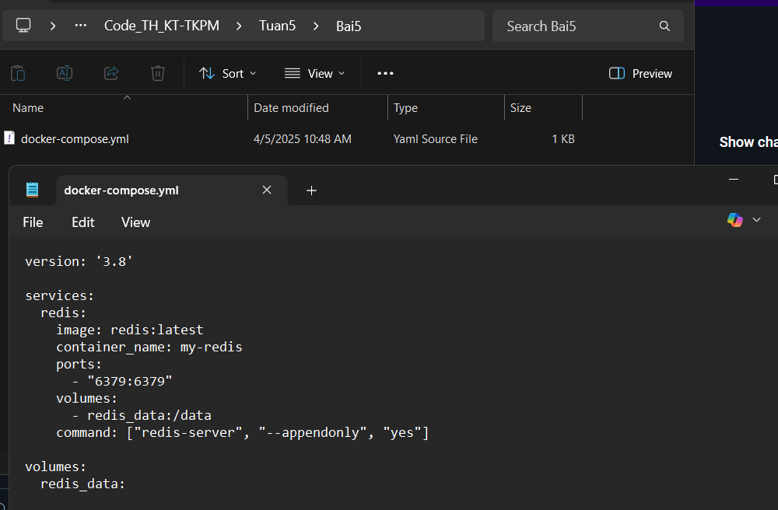

Mở Terminal chạy: docker-compose up -d và test Redis

